ČETVRTAK, 21.5.2020.
Dobro jutro svima!
Nadam se da će vam se svidjeti sve što sam vam pripremila za danas. U svakom slučaju bit će zanimljivo!

HRVATSKI JEZIK – Imenice (ponavljanje)
Prepiši sljedeću priču u pisanku i zatim ravnalom podcrtaj sve imenice. Ne zaboravite da su i vlastita imena imenice!

21.5.2020.
Lopta
Djevojčica Ružica se igrala na livadi pokraj potočića. Skakutala je po travi i mirisala cvijeće. Trčala je za leptirima i lovila ih malom mrežicom. Došao je dječak Robert s loptom. Robertu je lopta odletjela u potok. Ružica je s mrežicom izvukla loptu iz vode. Dječak je djevojčici poklonio prekrasan cvijet. Ubrzo je iz sivih oblaka počela padati kiša. Nisu imali kišobran pa su brzo potrčali svojim kućama.
_________________________________________________________________
PRIRODA I DRUŠTVO – Kulturne ustanove u zavičaju (udžbenik str. 90.,91.,92.,93.)
Pogledajte fotografije kulturnih ustanova u vašim udžbenicima, a zatim pročitajte u nastavku čemu nam one služe.

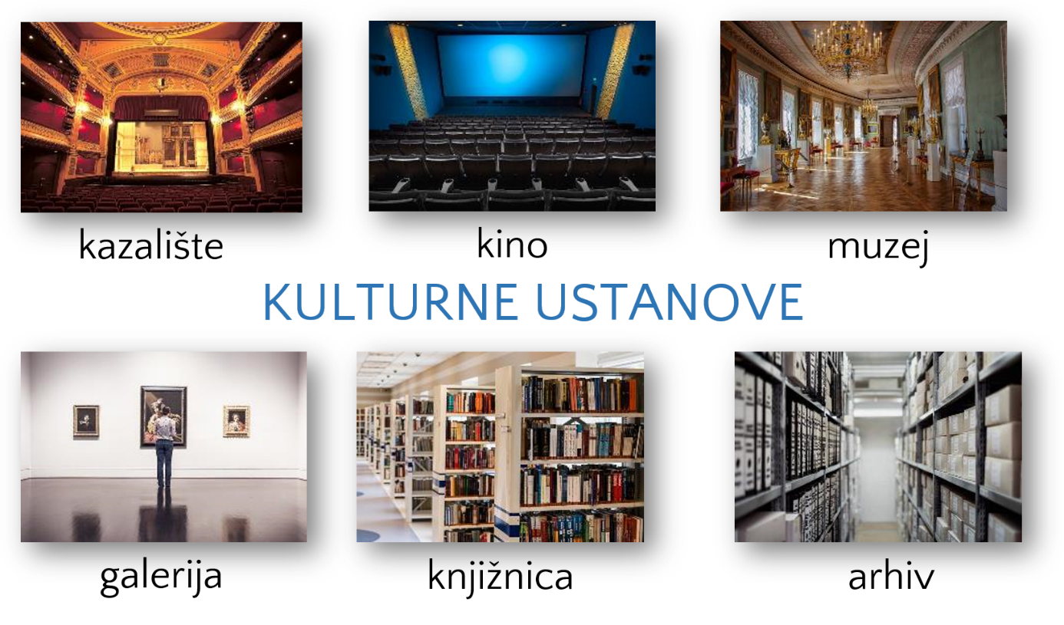

U KULTURNE USTANOVE ubrajamo: KAZALIŠTA, KINA, MUZEJE, GALERIJE, KNJIŽNICE i ARHIVE. U njih odlazimo da bismo nešto novo saznali i naučili te se zabavili.
U KAZALIŠTU gledamo kazališne predstave u kojima glume glumci. Oni se nalaze na pozornici, a gledatelji (posjetitelji) u gledalištu. U kazalištu možemo pogledati balet, komediju, operu, mjuzikl ili poslušati neki koncert.
U KINO odlazimo kada želimo pogledati neki igrani ili animirani film. Velika kina imaju po nekoliko kinodvorana.
MUZEJI su kulturne ustanove u kojima su izloženi zanimljivi i vrijedni predmeti. Ima ih raznih: povijesni, tehnički, pomorski, prirodoslovni, vojni…
U GALERIJAMA se izlažu umjetničke slike i ostala umjetnička djela (skulpture, instalacije…).
U KNJIŽNICI ima mnogo knjiga i tamo odlazimo kada želimo čitati ili posuditi neku knjigu.
ARHIVI su mjesta gdje se čuvaju važni dokumenti i spisi.
Svaka kulturna ustanova ima svoje RADNO VRIJEME i VODITELJE koji se brinu o ustanovama i posjetiteljima. U svakoj od tih ustanova moramo se PRISTOJNO PONAŠATI.
Za većinu kulturnih ustanova moramo kupiti ULAZNICU.
U našem gradu Rijeci nalaze se mnoge kulturne ustanove, a mi ćemo nabrojati samo neke od njih koje su vama većinom poznate.
HNK Ivana pl. Zajca
Gradsko kazalište lutaka Rijeka
Art kino
Cinestar Rijeka
Muzej grada Rijeke
Prirodoslovni muzej Rijeka
Gradska knjižnica Rijeka

Vaš zadatak je razmisliti koju ste od ovih kulturnih ustanova posjetili i što ste u njoj radili.

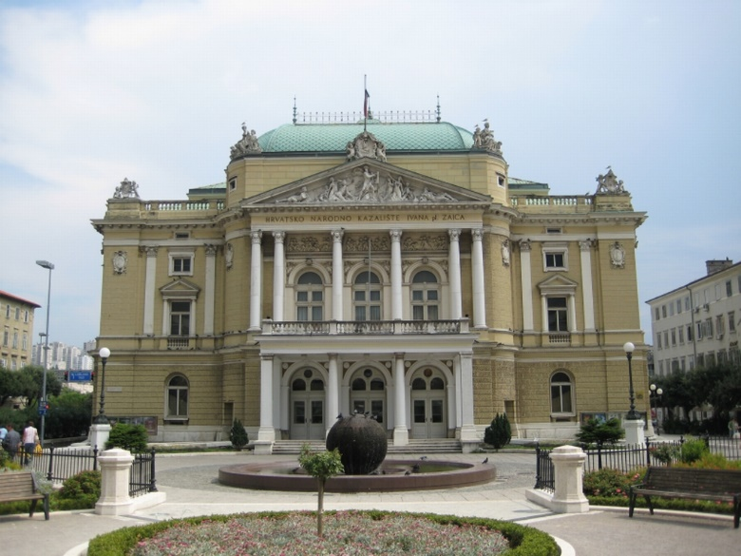 HNK Ivana pl. Zajca

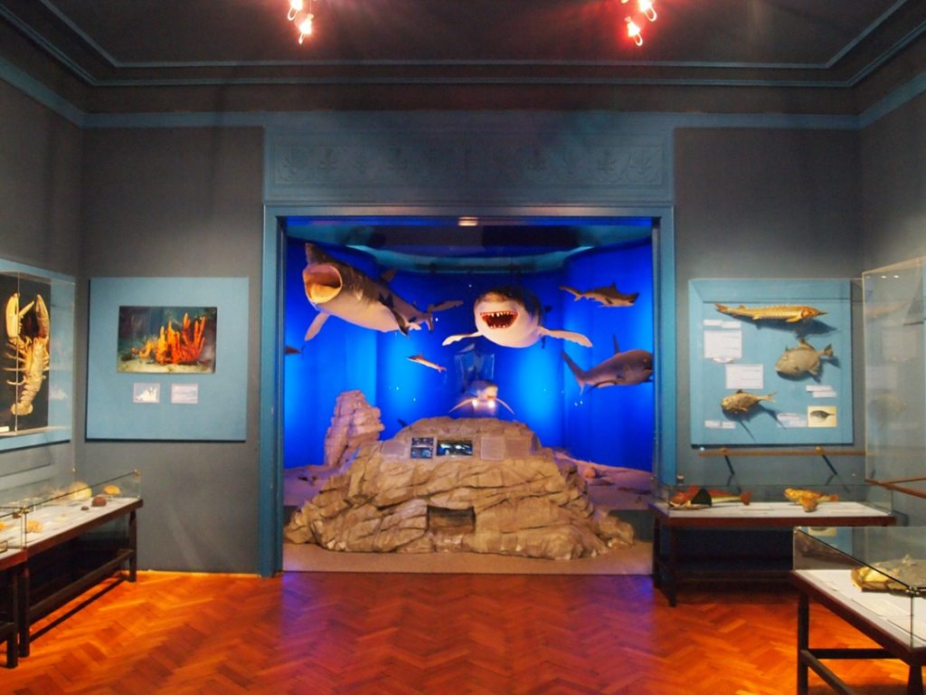
Prirodoslovni muzej Rijeka
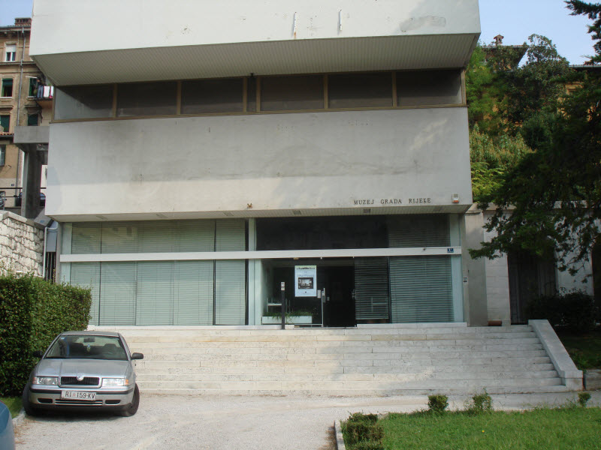 Muzej grada Rijeke
Na kraju se još poigrajte!
https://wordwall.net/hr/embed/f699693e2fe54af9a7f779e420003f42?themeId=1&templateId=5
_________________________________________________________________

LIKOVNA KULTURA – Volumen i masa u prostoru – Omjeri veličina masa (vrganji)
Potreban materijal: aluminijska folija za domaćinstvo
Ponovimo!
Imenujte geometrijska tijela! (kocka, kvadar, kugla, piramida, stožac)
Kako nazivamo sva ostala tijela? Ostala tijela su slobodna tijela.
Svako tijelo ima svoju masu. To je punina.
Oko njega je praznina, prostor koji ga obavija. Svako tijelo zauzima neki prostor. Neke mase su iznutra šuplje i u njima je prostor - poput kuće, lopte…
Neke mase su posve zbijene i prostor samo obavija masu. Jaje je primjer takve mase.
U neke mase prostor ulazi ili pak dio mase prodire u prostor.
Kada oblikujemo neku masu, možemo je podijeliti na manje mase. Veličinu neke mase određujemo tako da je uspoređujemo s drugim masama.

Promotrite fotografije!

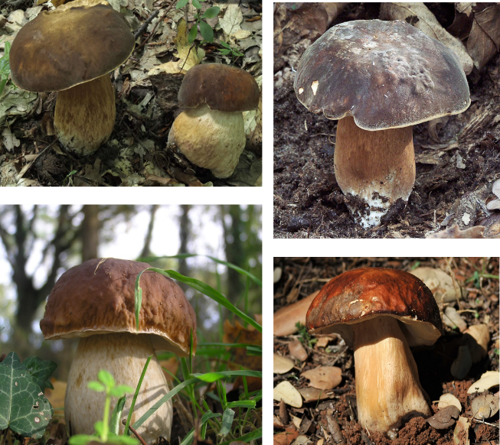

Poznajete li ovu vrstu gljive?
Ovo je vrganj. Možda je to baš vrganj Šeširko koji je pomogao maloj bubamari.
Što znate o vrganjima?
Vrganji se smatraju vrlo cijenjenim i ukusnim gljivama. One su kod nas najomiljenije i najrasprostranjenije gljive. Rastu u vazdazelenim, bukovim i hrastovim šumama. Ljudi ih pripremaju i jedu na različite načine. Sezona branja, točnije skupljanja vrganja počinje u svibnju i traje do studenog. Njihovom rastu pogoduje sunce i kiša. Vrganj ima debeli stručak i naraste do 20 cm. Klobuk može biti mali, ali i dosta širok (od 5 do 30 cm). Ovisno gdje raste, klobuk može biti svijetlosmeđe do tamnosmeđe boje.
Usporedi veličinu stručka i klobuka.

Zadatak:

Od aluminijske folije oblikuj dva vrganja, veći i manji. Prvo oblikuj stapku. Zatim od većeg presavijenog komada folije oblikuj klobuk tako da foliju staviš na vrh stapke i rubove folije presaviješ prema stapci rukom stišćući foliju uz stapku. Ukoliko želiš deblji i veći klobuk, sve ponovi s novim slojem folije. Uz veći vrganj na isti način oblikuj i jedan manji.

Pogledajte slikovni prilog!

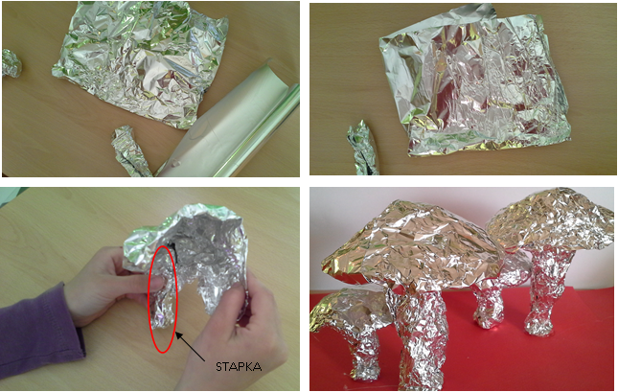

Uživajte u radu! Kao i uvijek, veselim se vašim radovima koje mi možete dostaviti na uvid do ponedjeljka, 25. 5. 2020.
Puno vas pozdravlja učiteljica Bojana!

